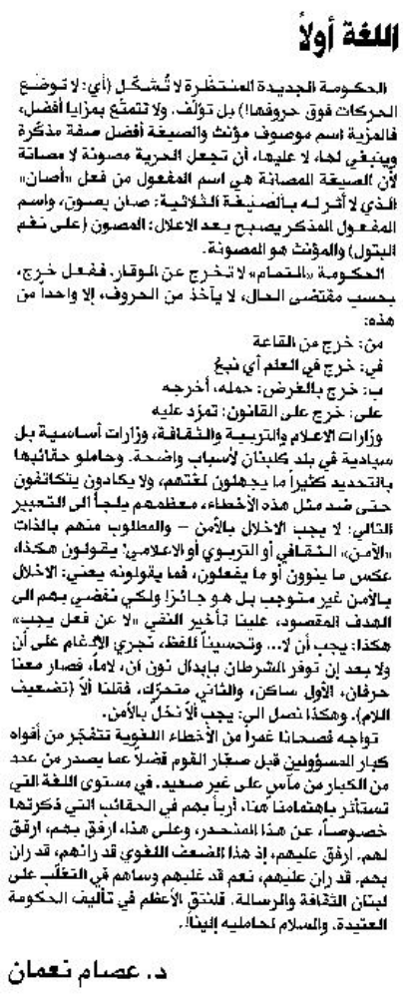
المستقبل – 24 كانون الثاني 2014

